Комбиниран бърз тест за грип тип А и B и Covid-19 тип касета (тампон)
Бърз тест касета за комбинирано откриване на SARS-Cov-2 и грип тип А и грип тип Б е диагностичен тест за откриване на коронавирусен антиген и грипни А и Б антигени в назофарингеала, използващ бърз имунохроматографски метод. Бързият тест за грип тип А и грип тип Б открива присъствието на грип тип А и/или грип В антигени в носната лигавица или в гърлото чрез извлечени проби от носа, осигуряващи резултати в рамките на 15 минути. Тестът използва антитела, специфични за грип тип А и грип тип Б за селективно откриване на тип А и тип Б грипен антиген в назофарингеала, чрез тампон с взета проба от носа.
Антигенният тест за антиген на коронавирус (SARS-Cov-2) е с имунохроматографски мембранен анализ, който използва силно чувствителни моноклонални антитела към коронавирус.
Тестът се състои от следните три части, а именно - подложка за проби, подложка за реагент и реакционна мембрана. Цялата лента е фиксирана в пластмасово устройство. Реактивната мембрана съдържа колоидно злато и вградени моноклонални антитела срещу коронавирус. Тя съдържа вторичните антитела за коронавирус и поликпоналните антитела срещу миши глобулин, които са предварително вградени върху мембраната.
Когато пробата се добави в прозореца на теста, конюгатите, които се съдържат в подложката на реагента се разтварят и съединяват заедно с пробата. Ако в пробата присъства коронавирус, комплексът, който е образуван между конюгата на анти-коронавирус ще бъде уловен от специфичния анти-коронавирус моноклонален агент, означен с "Т" в тест касетата.
Независимо дали пробата съдържа вируса или не, тя продължава да се движи към друг реагент (анти-мише IgG антитяло), като по този начин свързва останалите конюгати, проявявайки червена линия в областта С.
Бързият тест за грип тип А и тип Б е качествен имуноанализ, с поток за откриване на нуклеопротеини от грип тип А и грип тип Б в назофарингеала, чрез проба взета от носната кухина.
В този тест антитялото, което е специфично за грипния тип А и грипния тип Б нукпеопротеин, е отделно вградено върху тестовите линии на тестовата касета. По време на тестването се проявява и реагира с антитялото срещу грип тип А и/или грип тип Б. Сместа мигрира нагоре по мембраната, за да реагира с антитялото към грип тип А и / или Грип тип Б и генерира една или две цветни линии в тестовите области. Присъствието на тази цветна линия в едната или и двете области на теста показва положителен резултат и служи като процедурен контрол. Цветната линия винаги ще се появява в контролната област, ако тестът е изпълнен правилно.
Реагенти
Реактивната мембрана съдържа колоидно-злато, конюгирано с монокпоналните антитела срещу коронавирус;
Реакционната мембрана съдържа вторични антитела за короинавирус и поликпоналните антитела срещу миши глобулин, които са предварително вградени върху мембраната;
Реактивната мембрана реагираща на грип тип А грип тип Б т съдържа частици против грип тип А и грип тип Б и анти-грип тип А и тип Б, покрити с мембрана.
Предпазни мерки
• Само за диагностична употреба.
• Не използвайте след изтичане срока на годност.
• Уверете се, че фолиото, в което се съхранява тестовото устройство не е повредено преди отваряне за употреба.
• Извършете теста при стайна температура от 15 до 30 ° С.
• Носете ръкавици, докато взимате пробите. Избягвайте да докосвате мембраната на реагента и прозореца на пробата.
• Избягвайте да използвате кървави проби.
Съхранение и стабилност
• Съхранявайте касетата за тестване на антиген за коронавирус (SARS-Cov-2) (тампон) на стайна температура или в хладилник (2-30 ° С).
• Не замразявайте.
• Всички реактиви са стабилни до изтичане на срока на годност, отбелязан на външната им опаковка и буферния флакон.
Взимане на проби
• Тестът е приложим за диагностицирането на коронавирус или грипен вирус тип А и тип Б от от носоглътката.
• Използвайте незабавно взети проби за оптимална точност на теста.
• Неправилното взимане на пробите или неправилното боравене с тях, може да доведе до фалшиво отрицателен резултат.
• Поставете стерилния тампон, предоставен в този комплект в назалната кухина (минимум 5см дълбочина) и разтъркайте няколко пъти, за да се съберат епидермапните клетки на лигавицата.
• За по-точни резултати се препоръчва да се вземат проби от назофарингеала.
Подготовка на теста
• Извадете 1 шише буфер, отстранете капачката му, добавете цялото съдържание на буфера в епруветката, съдържаща се в този комплект и го поставете върху стойката на обратната страна на кутията.
• Поставете тампона с взетата проба в епруветката, която съдържа буфер. Завъртете тампона вътре в епруветката около оста му, така че течността да се реабсорбира от тампона. След това го извадете, притискайки го към епруветката с цел максималното му оцеждане. Отстранете тампона. Извлеченият разтвор ще бъде използван като проба.
Комплектът съдържа
• Тест касета
• Стерилизиран тампон
• Епруветка
• Буфер за извличане на проби;
• Стойка за тръби (представлява тестовата кутия).
Насоки за употреба
• Оставете тест-пробата и буфера да се темперират до стайна температура (15-30 ° С) преди тестване.
• Извадете теста от опаковката и го използвайте възможно най-скоро. Поставете тест-касетата на чиста и равна повърхност. Най-добри резултати ще бъдат получени, ако тестът се направи веднага след отваряне на опаковката.
• Развийте капачката на епруветката.
• Извадете 1 шише с буфер, отстранете капачката на шишето и добавете цялото съдържание в епруветката.
• Вземете пробата от назофарингеала, след това потопете тампона в епруветката с буфера.
Завъртете тампона към епруветката за приблизително 10 секунди, като притискате главата към вътрешността й, за да се извлече максимапно количество материал от взетата проба от антигента в реагента.
• Отстранете тампона, докато притискате главата му към вътрешността на епруветката, докато го изваждате, за да се отдели възможно най-много течност от тампона. Изхвърлете тампона.
• Завийте и затегнете капачката на епруветката, след което разклатете енергично за смесване на пробата и буфера. Вижте илюстрация 4.
• Добавете 3 капки от разтвора (приблизително 80ul) към всеки отделен отвор на съответния тест, след това стартирайте таймера. Проверете резултата след 10 ~ 20 минути. Не тълкувайте резултата след 20тата минута.
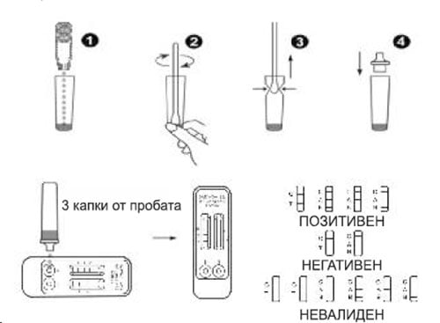

Тълкуване на резултатите
• Положителен за Covid-19: Появяват се две червени линии. Една червена линия се появява в контролната област (С), и една червена линия в тестовия регион (Т).
• Положителен за грип тип А: Появяват се две различни цветни линии. Една цветна линия трябва да бъде в контролна област (С) и друга цветна линия трябва да бъде в грипната зона А (А). Линия, като резултат в грипния регион А показва, че грипният антиген А е открит в пробата.
• Положителен за грип тип Б: Появяват се две различни цветни линии. Една цветна линия трябва да бъде в контролна област (С) и друга цветна линия трябва да бъде в тестова зона В (В). Положителен резултат в тестовия регион В показва, че грипният антиген В е открит в пробата.
• Положителен за грип А и грип Ттип Б: Появяват се три различни цветни линии. Една цветна линия трябва да е в контролната област (С), а двуцветната линия трябва да бъде в тестова зона А (А) и тестова зона В (В). Положителен резултат в тестова зона А и тестова зона В показва, че в пробата са открити инфлуенца А антиген и инфлуенца Б антиген.
• Отрицателен: Само една червена линия се появява в контролната област (С) и няма линия в тестовите зони (Т/А/В).
• Невалиден: Не се появява червена линия в контролната област (С). Тестът е невалиден, дори ако има проявена линия в тестова област (Т/А/В). Недостатъчният обем на пробата или неправилните процедурни техники са вероятни причини за повреда на контролната линия. Прегледайте тестовата процедура и повторете теста, като използвате ново тестово устройство. Ако проблемът продължава, незабавно прекратете използването на тестовия комплект и се свържете с вашия местен дистрибутор.
Забележка: Цветът на лентата може да варира, но трябва да се счита за положителен, когато има дори слабо изразена линия.
Ограничения
Касетата за бърз тест за антиген за коронавирус (SARS-Cov-2) (тампон) е скринингов тест за качествено откриване на вируса. Взетата проба може да съдържа концентрация на антиген под прага на чувствителност на реагента, така че отрицателният резултат от теста не изключва инфекция с коронавирус.
Касетата за бърз тест за антиген на коронавирус (SARS-Cov-2) и грипен вирус А и / или Б открива жизнеспособни и нежизнеспособни коронавирусни, грип тип А/Б антигени. Изпълнението на теста зависи от натоварването с антиген в пробата и може да не корелира с клетъчна култура, извършена върху същата проба. Положителният тест не изключва възможността да присъстват и други патогени, следователно резултатите трябва да бъдат сравнени с цялата друга налична клинична и лабораторна информация, за да се получи точна диагноза. Отрицателен резултат от теста може да възникне, ако нивото на извлечения антиген в пробата е под нивото на чувствителност на теста или ако пробата е с лошо качество (взета или обработена неправилно). Положителните резултати от теста не изключват коинфекции с други патогени. Отрицателните резултати от теста не са предназначени да улавят други коронавирусни инфекции, освен SARS-CoV-2.
Децата са склонни да отделят вирус за по-дълги периоди от време, отколкото възрастните, което може да доведе до разлики в чувствителността между възрастни и деца.
Отрицателен резултат може да се получи, ако концентрацията на антиген в дадена проба е под граница на чувствителност на теста, или ако пробата е била взета или транспортирана неправилно, следователно отрицателен резултат от теста не елиминира възможността за инфекция с SARS-Cov-2, грип тип А или Б и трябва да бъде потвърден чрез PCR. Излишък от кръв върху пробата може да повлияе на резултатите от теста и може даде фалшиво положителен резултат.
Използването на назални спрейове може да попречи на резултата и да доведе до невалидни или неправилни резултати от теста.
Характеристики на ефективността - клинична оценка
SARS-Cov-2 - Извършена е клинична оценка, за да се сравнят резултатите, получени от антигена SARS-Cov-2 бърз тест и PCR. Резултатите са обобщени по-долу:
Бърз тест за антиген на SARS-Cov-2 спрямо PCR
• Клинична чувствителност = 56/62 = 90,32% (95% CI * 75,51% до 92,77%);
• Клинична специфичност = 200/200 > 99,9% (95% CI * 97,73% до 100%);
• Точност: (56 + 200) / (56 + 0 + 6 + 200) * 100% = 97,71% (95% CI * 94,98% до 99,06%).
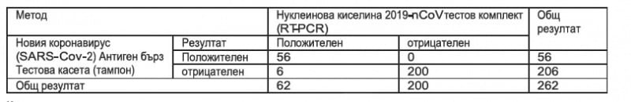
Доверителен интервал
Грип тип А и тип Б. Извършена е клинична оценка за сравняване на резултатите, получени от Бърз тест за грип тип А и тип Б и PCR. Резултатите са обобщени по-долу:
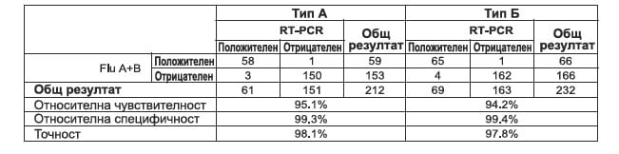
Кръстосана реакция
SARS-Cov-2
Резултатите от теста са под съответната концентрация на веществата в таблицата по-долу, което няма ефект върху отрицателните и положителните резултати от теста на този реагент и няма кръстосана реакция.
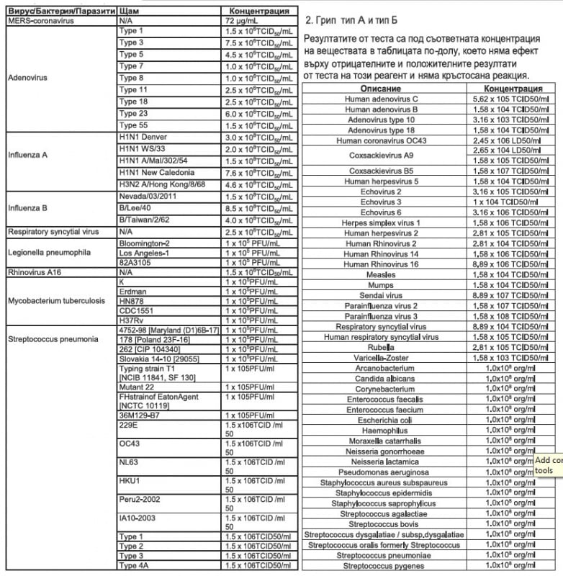
Взаимодействие с други вещества
При тестване на касета за бърз тест за антиген за коронавирус (SARS-Cov2) и грип тип А и тип Б и взаимодействието и с други вещества нямаше смущения между реагентите на устройството, веществата, които не биха довели до смущения в точността на теста са изброени в таблицата по-долу.
